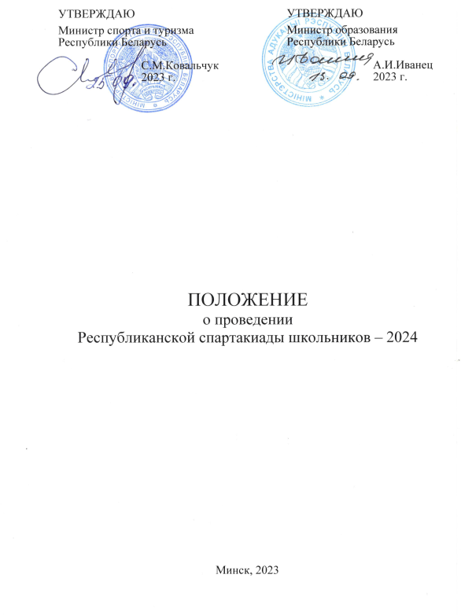

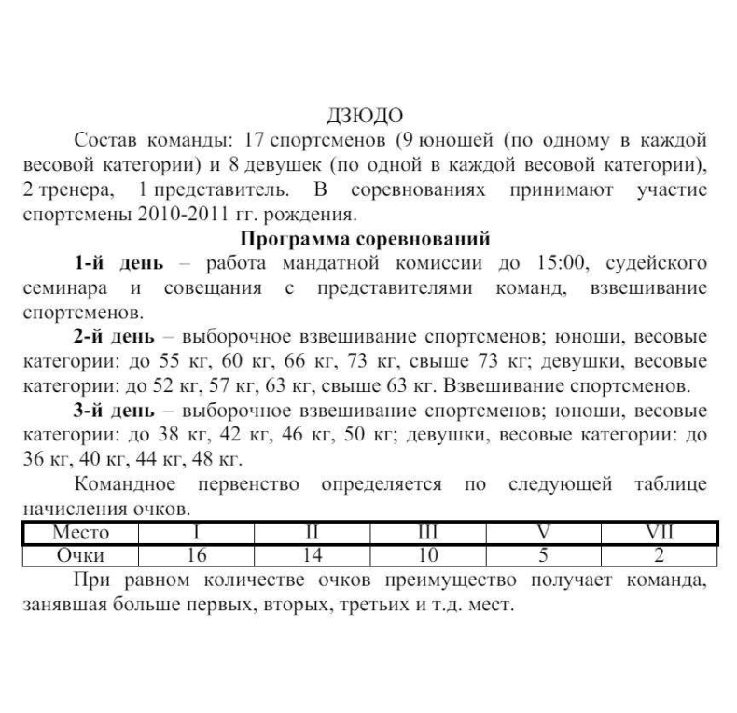

Программа соревнований

1-й день | 18 июня
Приезд команд. |  | 09:00-14:00
Работа мандатной комиссии. |  | 14:00-15:00
Заседание судейской коллегии, семинар судей. |  | 15:00-15:30
Взвешивание в весовых категориях:  Юноши: 55, 60, 66, 73, +73 кг.;  Девушки: 52, 57, 63, +63 кг. |  | 15:30-16:00
Жеребьевка. |  | 17:00
2-й день | 19 июня
Торжественное открытие соревнований. |  | 10:00
Начало соревнований. |  | 10:15
Финальный блок. |  | 12:00
Взвешивание в весовых категориях:  Юноши: 38, 42, 46, 50 кг.;  Девушки: 36, 40, 44, 48 кг. |  | 13:30-14:00
Перерыв на обед |  | 14:00
Жеребьевка. |  | 15:00
3-й день | 20 июня
Начало соревнований. |  | 10:00
Финальный блок. |  | 12:00
Перерыв на обед |  | 13:30

